МИНИСТЕРСТВО НАУКИ И ВЫСШЕГО ОБРАЗОВАНИЯ РОССИЙСКОЙ ФЕДЕРАЦИИ

Федеральное государственное автономное образовательное   
учреждение высшего образования

**«Южно-Уральский государственный университет**

**(национальный исследовательский университет)»**

**Высшая школа электроники и компьютерных наук**

**Кафедра системного программирования**

**Разработка iOS-приложения для финансового планирования**

КУРСОВАЯ РАБОТА

по дисциплине «Программная инженерия»

ЮУрГУ – 09.03.02.2024.308-077.КР

|  |  |
| --- | --- |
| Нормоконтролер,  старший преподаватель кафедры СП  ______________ Я.А. Краева  “___”___________ 2024 г. | Научный руководитель:  старший преподаватель кафедры СП  __________ Я.А. Краева  Автор работы:  студент группы КЭ-304  __________И.Д. Варгунин  Работа защищена  с оценкой: ___________  “___”___________ 2024 г. |

Челябинск, 2024 г.

МИНИСТЕРСТВО НАУКИ И ВЫСШЕГО ОБРАЗОВАНИЯ РОССИЙСКОЙ ФЕДЕРАЦИИ

Федеральное государственное автономное образовательное учреждение  
высшего образования

**«Южно-Уральский государственный университет**

**(национальный исследовательский университет)»**

**Высшая школа электроники и компьютерных наук**

**Кафедра системного программирования**

УТВЕРЖДАЮ

Зав. кафедрой СП

__________ Л.Б. Соколинский

10.02.2024

**ЗАДАНИЕ**

**на выполнение курсовой работы**

по дисциплине «Проектирование и архитектура программных систем»

студенту группы КЭ-304 Варгунину Ивану Дмитриевичу,

обучающемуся по направлению 09.03.04 «Программная инженерия»

1. **Тема работы**Разработка iOS-приложения для финансового планирования.
2. **Срок сдачи студентом законченной работы:** 31.05.2024 г.
3. **Исходные данные к работе**
4. Apple. iOS Human Interface Guidelines-Designing for iOS. – 2014.
5. Усов В. Swift. Разработка приложений под iOS на основе фреймворка UIKit. – Москва: 2021. – 492 с.
6. Apple Developer Documentation. [Электронный ресурс] URL: https://devel- oper.apple.com/documentation (дата обращения: 19.02.2024 г.).
7. **Перечень подлежащих разработке вопросов**
8. Провести анализ предметной области и обзор аналогичных мобильных приложений.
9. Выполнить проектирование мобильного приложения для финансового планирования.
10. Реализовать и провести тестирование разработанного мобильного приложения.
11. **Дата выдачи задания:** 9 февраля 2024 г.

Научный руководитель , Я.А. Краева

старший преподаватель кафедры СП

Задание принял к исполнению И.Д. Варгунин

ОГЛАВЛЕНИЕ

ВВЕДЕНИЕ 4

1. АНАЛИЗ ПРЕДМЕТНОЙ ОБЛАСТИ 6

1.1. Обзор аналогичных проектов 6

1.2. Обзор языков программирования 9

2. АНАЛИЗ ТРЕБОВАНИЙ К СИСТЕМЕ 12

2.1. Функциональные требования к проектируемой системе 12

2.2. Нефункциональные требования к проектируемой системе 13

2.3. Диаграмма вариантов использования 13

3. ПРОЕКТИРОВАНИЕ СИСТЕМЫ 15

3.1. Архитектура системы 15

3.3. Проектирование базы данных 18

3.5. Проверка корректности при создании новой транзакции 19

3.6. Проектирование интерфейса 20

4. РЕАЛИЗАЦИЯ СИСТЕМЫ 22

4.1. Реализация аутентификации пользователей 22

4.2. Реализация облачной базы данных 24

4.3. Реализация главного экрана 27

4.4. Реализация экрана добавления новой транзакции 29

4.5. Реализация экрана всех транзакций 31

4.6. Реализация экрана пользователя 31

4.7. Реализация перехода между главным экраном и экраном пользователя 33

5. ТЕСТИРОВАНИЕ СИСТЕМЫ 34

ЗАКЛЮЧЕНИЕ 36

ЛИТЕРАТУРА 37

ПРИЛОЖЕНИЕ 39

Спецификация вариантов использования 39

# ВВЕДЕНИЕ

**Актуальность**

Мобильные приложения сопровождают миллионы людей ежедневно, выполняя не просто роль инструментов для получения информации или развлечений, они оказывают помощь в решении различных задач. Мобильные приложения призваны облегчить жизнь пользователей мобильных устройств и сделать ее лучше. Одной из важных областей, в которой мобильные приложения могут быть полезными, является финансовая сфера.

Сложно недооценивать значимость финансовой грамотности [1] в современном обществе, ведь ее отсутствие может нанести серьезный ущерб долгосрочному финансовому успеху человека. В сущности, финансовая грамотность – это способность человека принимать верные решения относительно своих доходов и расходов. Другими словами, это знания, помогающие делать обоснованные решения относительно финансов, которые способствуют достижению человеком финансового благополучия и экономической стабильности, помогают осознанно планировать свои будущие расходы.

Достижение финансовой грамотности человеком возможно при помощи отслеживания своих расходов и доходов, с чем может помочь мобильное приложения для финансового планирования. В мобильном приложении пользователь может вести историю своих транзакций и проводить анализ собственных трат и доходов с целью выявить прошлые неверные и определить будущие взвешенные с точки зрения финансовой грамотности решения относительно финансов.

**Постановка задачи**

Целью курсовой работы является разработка мобильного приложения для финансового планирования для платформы iOS.

Для достижения поставленной цели необходимо решить следующие задачи:

1. провести анализ предметной области и обзор существующих аналогичных мобильных приложений;
2. провести анализ требований к разрабатываемому приложению;
3. спроектировать мобильное приложение для мобильной операционной системы iOS;
4. реализовать и протестировать мобильное приложения для финансового планирования.

**Структура и содержание работы**

Работа состоит из введения, пяти глав, заключения и списка литературы. Объем работы составляет 41 страницу, объем списка литературы – 16 источников.

В первой главе, «Анализ предметной области», производится анализ аналогичных приложений и обзор языков программирования для разработки мобильных приложений под операционную систему iOS.

Во второй главе, «Анализ требований к системе», определяются функциональные и нефункциональные требования к программной системе, а также приводится диаграмма вариантов использования приложения.

В третьей главе, «Проектирование системы», описываются архитектура и компоненты системы, схема базы данных и графический интерфейс приложения.

В четвертой главе, «Реализация системы», подробно описывается реализации мобильного приложения для финансового планирования.

В пятой главе, «Тестирование системы», приведены результаты функционального тестирования разработанной системы и тестирования пользовательского интерфейса приложения.

В приложении представлена спецификация вариантов использования.

# 1. АНАЛИЗ ПРЕДМЕТНОЙ ОБЛАСТИ

Анализ предметной области – важный этап в начале проекта, целью которого является определение текущего состояния и основных аспектов предметной области. В процессе анализа собирается и изучается информация о текущих процессах, системах и технологиях, используемых в данной области. Выявление основных проблем и вызовов позволяет точно определить те аспекты, которые требуют внимания и улучшения в рамках проекта.

1.1. Обзор аналогичных проектов

В ходе анализа предметной области было выявлено, что разрабатываемое приложение имеет множество аналогов, схожих по функционалу.

**Money manager, expense tracker**

Money manager, expense tracker – одно из самых популярных приложений в App Store для финансового планирования и учета расходов и доходов. Данное приложение имеет высокие пользовательские оценки в магазине приложений App Store [2]: 53 тысячи отзывов, суммарный рейтинг которых составляет 5.0. В Money manager, expense tracker пользователь может записывать историю своих ежедневных расходов и доходов, а также анализировать соотношения объемов транзакций в различных категориях при помощи графиков. Пользователь может персонализировать приложение при помощи добавления собственных категорий трат и расходов. Скриншоты приложения Money manager, expense tracker представлены на рисунке 1.

К достоинствам приложения можно отнести автоматическое построение диаграмм, отображающих соотношение расходов и доходов в разных категориях транзакций, синхронизацию данных между устройствами пользователя и возможность постановки целей для бюджета. К недостаткам «Money manager, expense tracker» относится перегруженный элементами управления пользовательский интерфейс, также в отзывах в магазине мобильных приложений App Store пользователи отмечали нехватку возможности удалять неиспользуемые категории расходов и доходов, доступные с момента первой установки Money manager, expense tracker.

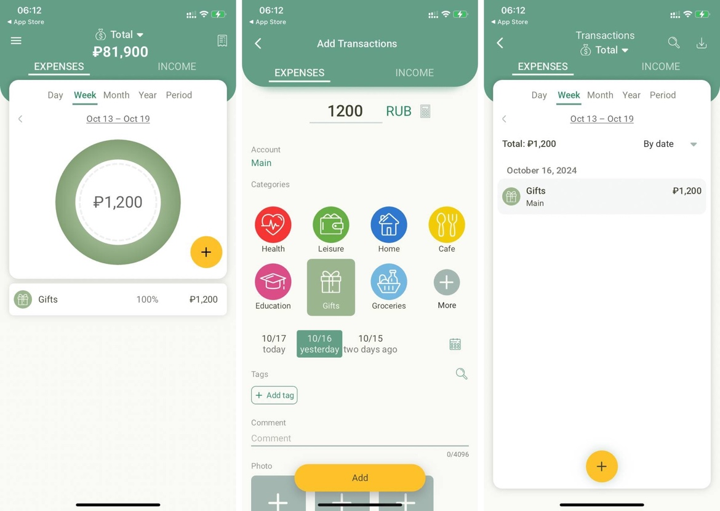

Рисунок 1 – Скриншоты приложения «Money manager, expense tracker»

**Buddy: Money & Budget planner**

Buddy: Money & Budget planner [3] – мобильное приложения для устройств на платформе iOS, позволяющее пользователю вести подсчет своих транзакций совместно с другими пользователями приложения, ведя совместный бюджет. Также доступна установка автоматических записей о регулярных платежах или поступлений доходов, таких как фиксированная заработная плата или платежи по кредитам. Скриншоты данного приложения представлены на рисунке 2.

Отличительной чертой и достоинством приложения Buddy: Money & Budget planner является возможность ведения совместного бюджета с другими пользователями, так же в приложении можно экспортировать историю транзакций в текстовом формате. К недостаткам мобильного приложения относится навязчивое предложение пользователю платных услуг, что часто отмечают пользователи в отзывах к приложению в App Store, также пользователи отмечают неудобство жесткого разделения историй транзакций по месяцам, когда остаток средств или накопленный долг с прошлого месяца не переносится на текущий месяц.

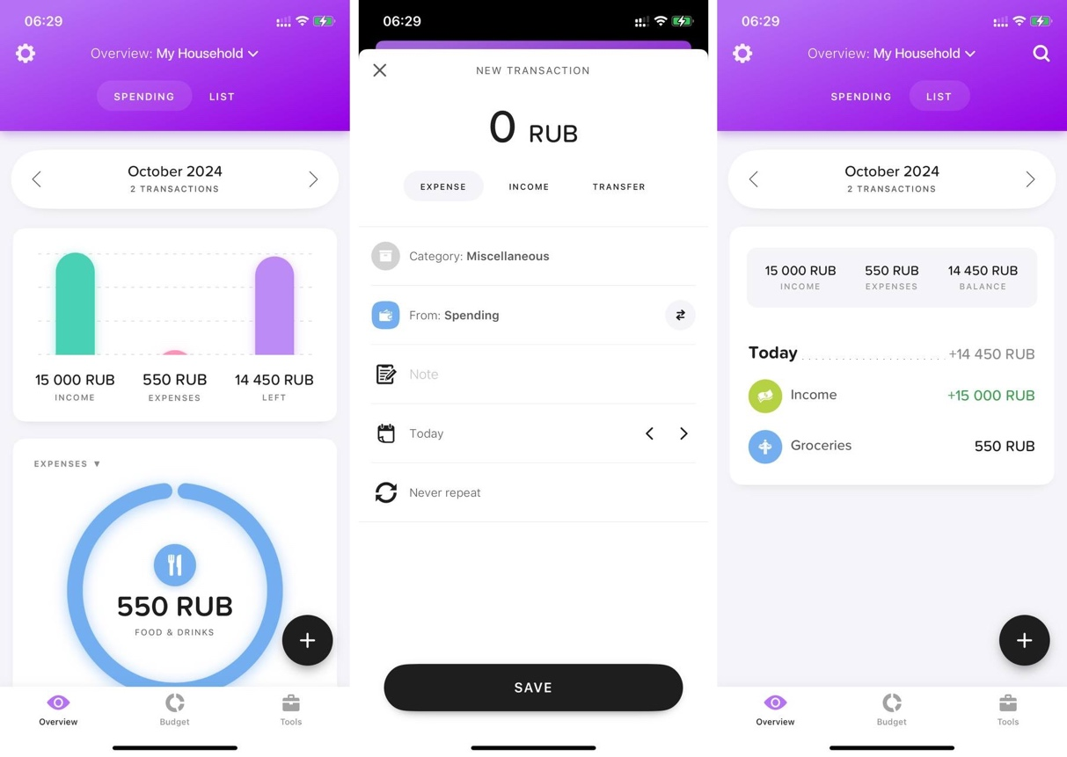

Рисунок 2 – «Скриншоты приложения Buddy: Money & Budget planner»

**Organizze**

Organizze – приложение для учета доходов и расходов пользователя, отличительной чертой которого является интеграция с банковскими приложениями, что дает возможность полностью автоматического сбора информации о транзакциях. Как заявляет разработчик в описании Organizze в магазине App Store [4], хранимые приложением данные являются защищенными от злоумышленников. Скриншоты данного приложения представлены на рисунке 3.

Приложение имеет множество плюсов: возможность настройки регулярных автоматических записях о доходах и расходах, простая авторизация в приложении с помощью аккаунта Apple или Google, удобный встроенный калькулятор на экране создания новой записи о доходе или расходе, однако в приложении отсутствует локализация интерфейса и возможность выбора валюты транзакций, что ограничивает аудиторию приложения лишь носителями языка приложения.

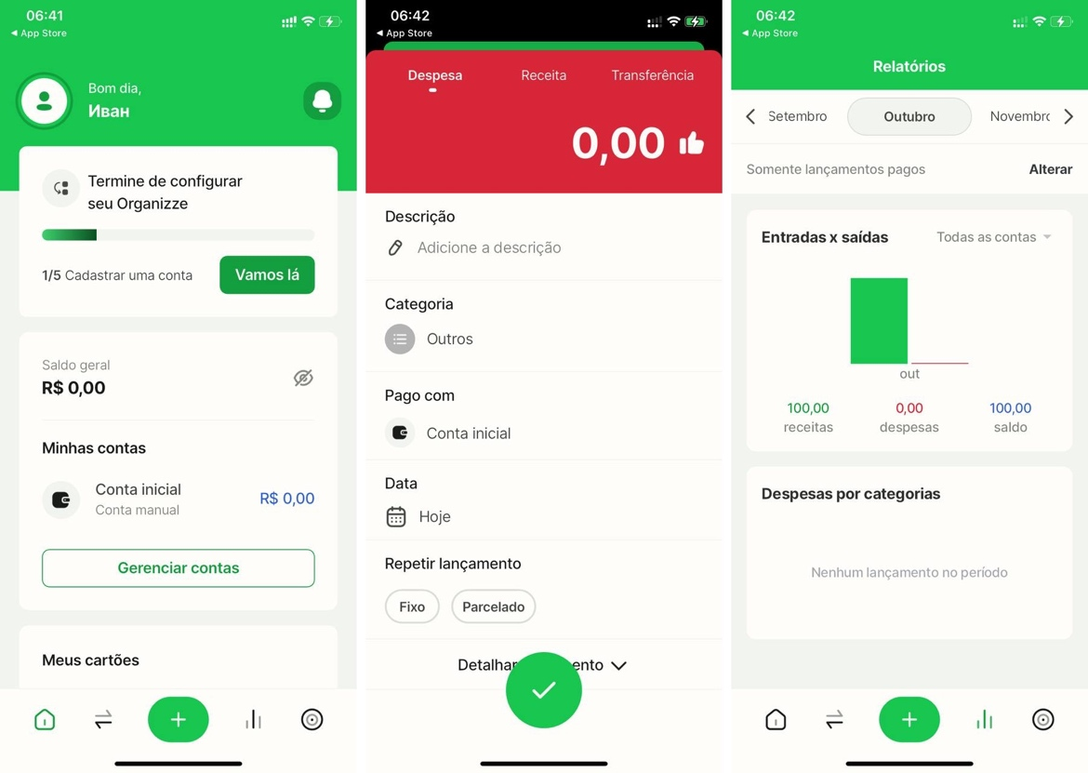

Рисунок – Скриншоты приложения Organizze

1.2. Обзор языков программирования

Еще один вопрос, который возникает, когда мы решаем создать приложение – какой язык использовать. Разработчиком операционной системы iOS – компанией Apple поддерживаются два нативных официальных языка – Objective C и Swift. Основной средой разработки для данных языков является Xcode. Рассмотрим преимущества и недостатки каждого языка.

**Objective C**

Objective C [5] – это язык программирования, который расширяет язык C, добавляя в него элементы объектно-ориентированного программирования. Он был разработан в начале 1980-х годов Брэдом Коксом и Томом Лавом и стал одним из основных языков для разработки под операционные системы macOS и iOS от Apple до появления Swift.

Преимуществами языка являются легкая интеграция с языками программирования C и С++, позволяющая использовать множество готовых библиотек и решать низкоуровневые задачи, автоматическое управление памятью, которое помогает избежать утечек памяти и упрощает управление ресурсами, динамическая типизация, благодаря которой ускоряется написание программ. Язык имеет развитую экосистему и долгую историю как основной язык для платформ Apple, что сопровождается обширной документацией и поддержкой, однако новые подходы и фреймворки в большей степени адаптируются для использования вместе с современным языком программирования Swift.

**Swift**

Swift [7] – это язык программирования, разработанный компанией Apple и представленный широкой аудитории в 2014 году на конференции Worldwide Developers Conference. Swift является прямым наследником Objective-C и в данный момент является основным языком разработки на платформе iOS.

Swift наследует большинство достоинств языка Objective C, однако при этом и обладает рядом уникальных достоинств, таких как более простой и понятный синтаксис в сравнении с Objective-C, высокая производительность за счет механизмов управления памятью и статической типизацией языка, официальная поддержка и развитие компанией Apple.

Swift полностью совместим с Objective C, то есть в рамках одного проекта можно использовать оба языка. Однако Swift обладает рядом преимуществ, которые делают написание кода проще, например, возможность создания интерфейса приложения с помощью современного декларативного фреймворка SwiftUI.

**Вывод по главе 1**

Таким образом, обзор перечисленных аналогов показал, что все рассмотренные мобильные приложения имеют как общие, так и уникальные функции. К обязательным функциям приложения можно отнести отображение записей о доходах и расходах, построение диаграмм, отображающих соотношение расходов и доходов в разных категориях по месяцам.

Среди преимуществ рассмотренных решений можно отметить синхронизацию данных между устройствами пользователя, использование простых в эксплуатации систем авторизации, поставляемых компаниями Google или Apple, когда пользователю приложения для авторизации нужно лишь подтвердить свою личность отпечатком пальца или сканом лица. К недостаткам можно отнести наличие навязчивой рекламы в приложениях, отсутствие локализации и возможности сменить валюту записей о доходах и расходах, а также перегруженный элементами управления пользовательский интерфейс. Кроме того, проанализировав два языка, для создания приложения было решено использовать современный Swift.

# 2. АНАЛИЗ ТРЕБОВАНИЙ К СИСТЕМЕ

Определение требований к проекту включает в себя выяснение функциональных и нефункциональных характеристик, необходимых для достижения поставленных целей.

Анализ технологической составляющей оценивает текущие технологии и системы, используемые в предметной области, и их пригодность для реализации поставленных задач. На основе анализа формулируются рекомендации и стратегии для улучшения процессов и решения проблем, что способствует скорейшему достижению целей проекта.

Для дальнейшего проектирования приложения были составлены два типа требований:

* функциональные требования, которые определяют, что приложение должно делать;
* нефункциональные требования, которые определяют, как приложение должно работать.

Оба типа требований играют важную роль в процессе проектирования приложения, поскольку помогают разработчикам понять, что от них ожидается и какие ограничения имеются.

2.1. Функциональные требования к проектируемой системе

Функциональные требования описывают, как продукт должен вести себя в различных ситуациях. Они определяют, какие функции и возможности должны быть реализованы разработчиками, чтобы пользователи могли в полной мере выполнять свои задачи в рамках бизнес – требований. Это важное соотношение между требованиями пользователя, бизнес-потребностями и функциональностью продукта является ключевым для успешного завершения проекта. Функциональные требования обычно формулируются в виде утверждений, использующих слова «должен» или «должна», и описывают конкретные функции или поведение продукта, необходимые для удовлетворения потребностей пользователей.

В рамках вышеописанной задачи были выявлены следующие функциональные требования:

1. приложение должно предоставлять возможность просматривать записи о доходах и расходах;
2. приложение должно предоставлять возможность сохранять и удалять записи о доходах и расходах;
3. приложение должно предоставлять отчет за определенное время о доходах и расходах бюджета по категориям;
4. приложение должно иметь локализированный интерфейс с возможностью выбора учитываемой валюты;
5. приложение должно иметь синхронизацию данных на нескольких устройствах.

2.2. Нефункциональные требования к проектируемой системе

Нефункциональные требования дополняют функциональные требования, определяя, как программная система должна выполнять определенные функции. Они определяют качества, характеристики и ограничения системы, а не ее конкретные особенности. По сути, нефункциональные требования устанавливают стандарты производительности, безопасности и удобства использования системы. Были выделены следующие нефункциональные требования:

1. приложение должно быть написано на языке Swift с использованием фреймворка SwiftUI [11];
2. пользовательский интерфейс должен быть неперегруженным элементами управления и интуитивно понятным пользователю;
3. приложение должно иметь поддержку различных языков и валют.

2.3. Диаграмма вариантов использования

Для проектирования описанных выше функциональных требований с помощью языка объектного моделирования UML была создана диаграмма вариантов использования, показывающая отношения между пользователями и прецедентами, представленная на рисунке 5.

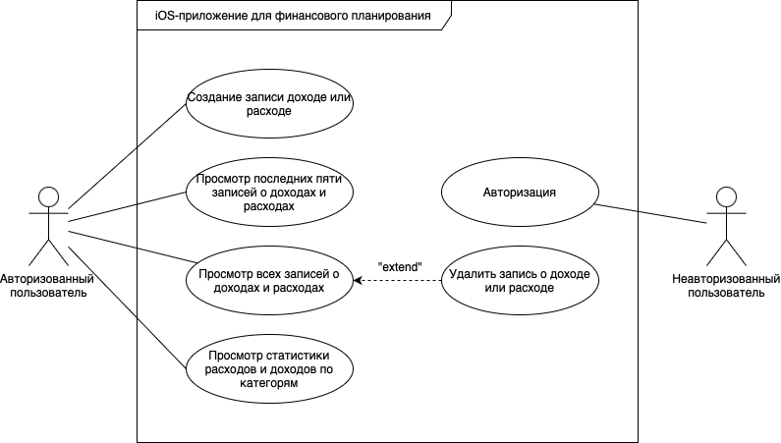

Рисунок 5 – Диаграмма вариантов использования iOS-приложения   
для финансового планирования

Двумя основными актерами, взаимодействующими с системой**,** являются авторизированный пользователь и неавторизованный пользователь.

Неавторизованный пользователь – пользователь, у которого нет доступа к основному функционалу системы, кроме авторизации, после которой он станет авторизированным пользователем. Авторизованный пользователь – пользователь, имеющий доступ к функционалу приложения. Он взаимодействует с приложением для создания записей о доходах и расходах, их удаления и просмотра статистики по категориям. Спецификация основных вариантов использования приведена в приложении.

**Вывод по главе 2**

Таким образом, были сформированы функциональные и нефункциональные требования к проектируемой системе, была создана диаграмма вариантов использования приложения с двумя основными актерами: авторизованным и неавторизованным пользователем.

# 3. ПРОЕКТИРОВАНИЕ СИСТЕМЫ

3.1. Архитектура системы

В мобильном приложении использован архитектурный паттерн MVVM (Model-View-ViewModel). Шаблон архитектуры клиентских приложений был предложен Джоном Госсманом как альтернатива шаблонам MVC и MVP. Его концепция заключается в отделении логики представления данных от бизнес-логики путем вынесения ее в отдельный класс для более четкого разграничения [13].

1. Модель (Model) – компонент, который отвечает за абстрагирование источников данных.
2. Вид (View) – компонент, целью которого является информирование модели представления о действии пользователя. Представление является пассивным и не содержит логики или состояния приложения.
3. Модель представления (ViewModel) – компонент, который служит связующим звеном между моделью и представлением.

На рисунке 6 представлена схема работы паттерна MVVM в мобильном приложении.

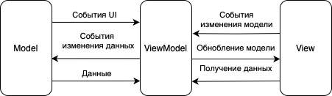

Рисунок 6 – Схема работы паттерна MVVM в мобильном приложении

На рисунке 7 представлена диаграмма основных компонентов системы разрабатываемого приложения, спроектированная на базе архитектурного паттерна MVVM.

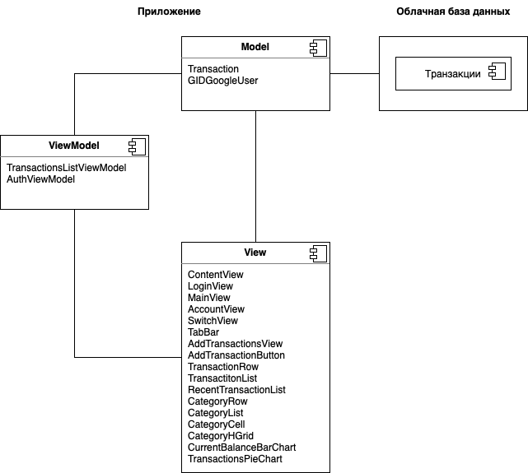

Рисунок – Диаграмма компонентов

Были выделены 2 основных модели приложения, перечисленные ниже.

1. Transaction – модель, представляющая запись о расходе или доходе.
2. GIDGoogleUser – модель, представляющая информацию о пользователе.

Были выделены 17 основных представлений для приложения, представленные ниже.

1. ContentView – представление, являющее контейнером для всех экранов приложения.
2. AuthView – экран аутентификации пользователя.
3. MainView – главный экран приложения.
4. AccountView – экран для отображения информации о пользователе.
5. SwitchView – представление для выбора типа отображаемых записей (доходы или расходы) на AccountView.
6. TabBar – представление для нижней панели навигации по экранам приложения.
7. AddTransactionsView – экран для добавления новой транзакции.
8. AddTransactionsButton – представление для добавления новой транзакции.
9. TransactionRow – представление, отображающее ячейку списка транзакций.
10. TransactionsList – экран, отображающий список транзакций.
11. RecentTransactionsList – экран, отображающий список последних пяти транзакций.
12. CategoryRow – представление, отображающее ячейку списка категорий транзакций.
13. CategoryList – представление, отображающее список категорий транзакций.
14. CategoryCell – представление, отображающее ячейку таблицы категорий транзакций.
15. CategotyHGrid – представление, отображающее таблицу категорий транзакций.
16. CurrentBalanceBarChart – представление, отображающее столбчатый график изменения баланса пользователя за последний месяц.
17. TransactionsPieChart – представление, отображающее круговую диаграмму транзакций пользователя, группируя их по месяцам и по категориям транзакций.

Ниже описаны модели представлений разрабатываемого приложения.

1. TransactionsListViewModel – модель представления для управления списком транзакций.
2. AuthViewModel – модель представления для управления авторизацией пользователя.

3.3. Проектирование базы данных

При разработке мобильного приложения для планирования финансов, стоит учитывать то, что данные вносимые в приложение необходимо хранить, чтобы пользователь, зайдя в приложение через некоторое время увидел свои данные и мог продолжить работу с приложением. Необходимо не забыть и про авторизацию, чтобы пользователь получал доступ именно к своим данным.

С помощью набора инструментов и сервисов для разработки мобильных и веб-приложений от Google – Firebase можно быстро подключить базы данных и настроить авторизацию пользователей. Платформа облачная, поэтому все ресурсы приложений, включая исходный код и базы данных, хранятся на серверах Google.

В основе Firebase лежит база данных реального времени, которая синхронизирует данные на всех подключенных устройствах в режиме реального времени. База данных использует документно-ориентированную модель данных NoSQL, что позволяет разработчикам хранить данные гибким и масштабируемым образом. Данные хранятся в формате JSON, база данных поддерживает атомарные транзакции и уведомления о событиях в реальном времени.

Для хранения данных приложения используется база данных реального времени. Firebase Database – облачная документно-ориентированная база данных NoSQL, позволяющая хранить и синхронизировать данные в реальном времени. Обеспечивает одновременную работу на разных устройствах и оптимизирована для автономного использования. На рисунке 8 представлена схема базы данных записей о доходах и расходах пользователей.

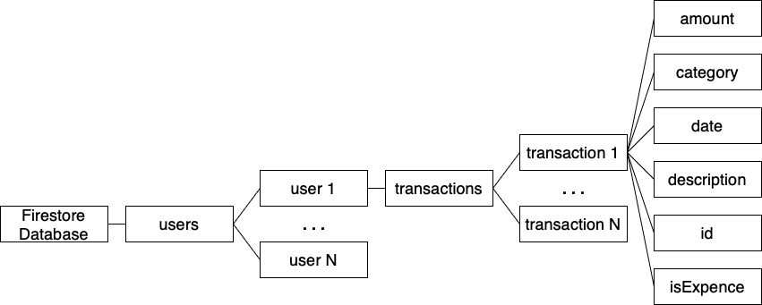

Рисунок 8 – Схема базы данных

В корне базы данных хранится каталог users, предназначенный для хранения списка пользователей приложения. При авторизации пользователя из каталога users, а затем из папки авторизированного пользователя загружаются данные. Каталог каждого пользователя содержит каталог с записями о доходах и расходах.

3.5. Проверка корректности при создании новой транзакции

На рисунке 8 видны поля структуры записи о доходе или расходе: поле amount и id имеют численный тип, date имеет тип даты, isExpense имеет булевый тип, а category и description имеют строковый тип.

При этом поля amount и description в приложении являются свободно определяемым пользовательским вводом в отличие от полей category, date и isExpence с ограниченным множеством значений и автоматически определяемого поля id. Это означает, что необходима проверка корректности пользовательского ввода при создании новой транзакции. Данная проверка отображена на рисунке 9.

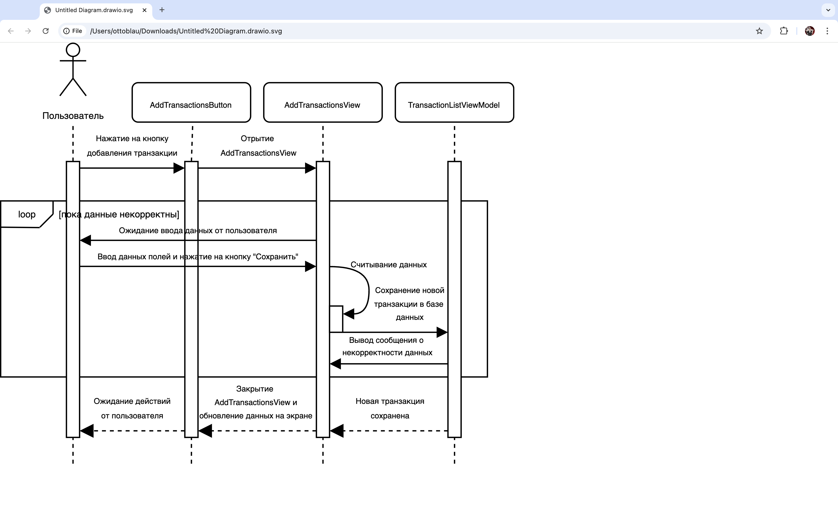

Рисунок 9 – Диаграмма последовательности создания новой транзакции

3.6. Проектирование интерфейса

Разработка макетов является неотъемлемой частью процесса разработки пользовательского интерфейса приложения, позволяющей визуализировать идеи и концепции перед тем, как приступать к финальному исполнению проекта [14].

На рисунке 10 представлены макеты главного экрана и экрана списка всех транзакций. На рисунке 11 представлены макеты экрана добавления новой транзакции и экрана пользователя.

На главном экране приложения, согласно макету, располагается график баланса пользователя за последний месяц, кнопки добавления новых доходов или расходов. Таблица недавних транзакций имеет переход на экран с расширенной историей записей о доходах и расходах.

Пользовательский экран содержит в себе настройки приложения и круговую диаграмму транзакций по категориям за месяц.

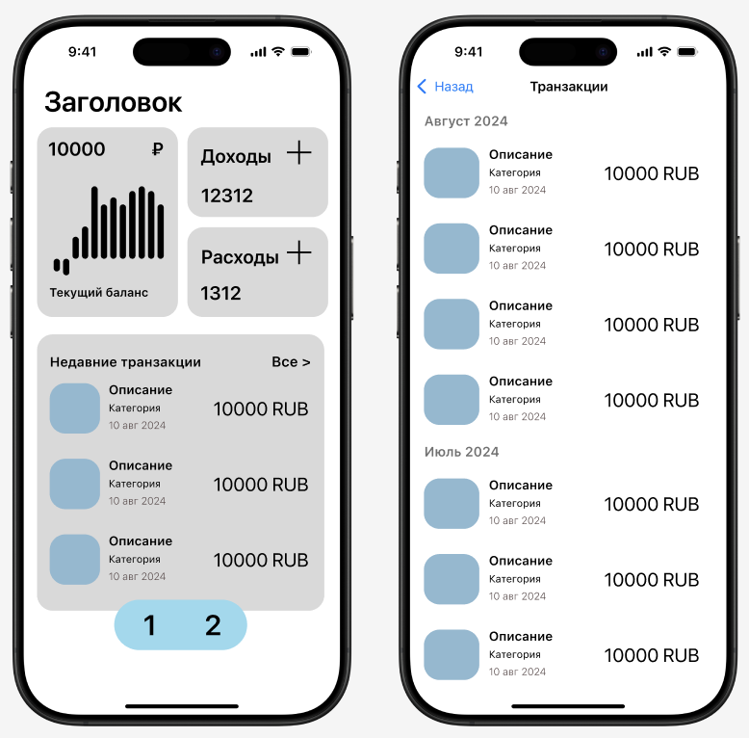

Рисунок – Макеты главного экрана и экрана списка всех транзакций

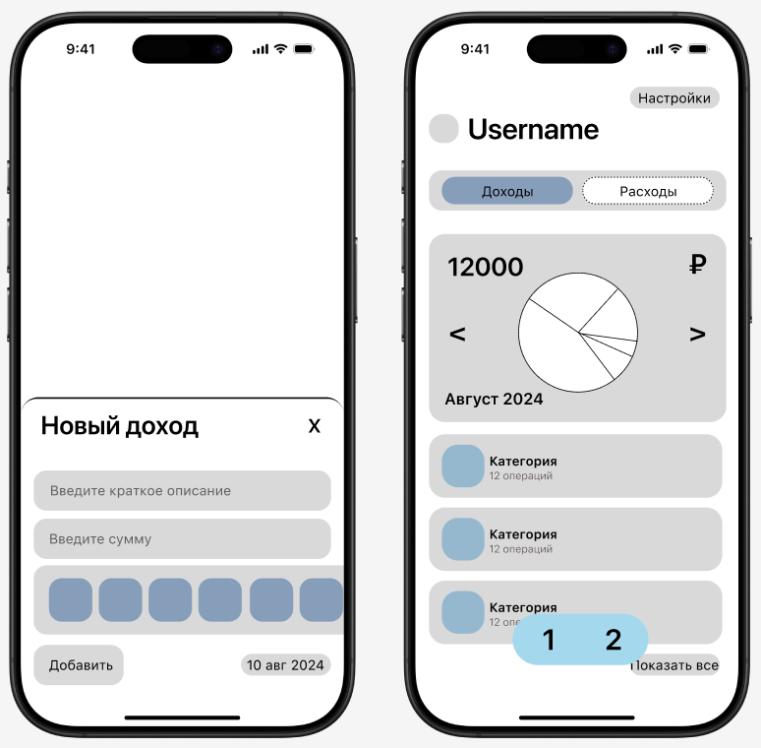

Рисунок – Макеты экрана добавления новой транзакции и экрана пользователя

**Выводы по главе 3**

В результате работы была спроектирована архитектура и описаны компоненты приложения, была разработана схема баз данных и были созданы макеты пользовательского интерфейса приложения.

# 4. РЕАЛИЗАЦИЯ СИСТЕМЫ

Для разработки приложения было решено использовать Xcode, интегрированную среду разработки для работы с платформой iOS, и язык программирования Swift.

* 1. Реализация аутентификации пользователей

Firebase Authentication, предоставляет различные способы аутентификации пользователей в приложении, такие как аутентификация с помощью электронной почты или пароля или с помощью компаний, предоставляющих средства аутентификации, например, аутентификация с помощью сервиса Apple, Google или Microsoft. В приложении будет использоваться аутентификация при помощи сервиса Google.

Пример отображения зарегистрированных пользователей в консоли Firebase показан на рисунке 12.

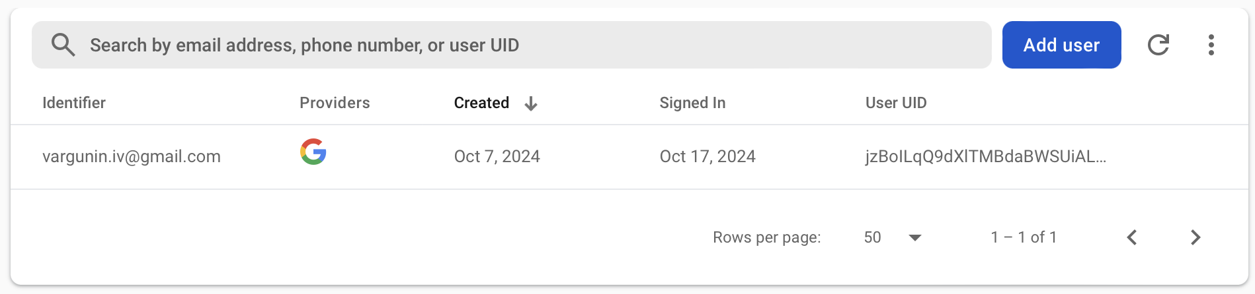

Рисунок – Список зарегистрированных пользователей в консоли Firebase

При запуске приложения происходит инициализация ContentView – представления, являющегося контейнером для других представлений, которое обращается к модели представления AuthViewModel, чтобы получить информацию, существует ли в момент запуска приложения аутентифицированный пользователь, и, исходя из этой информации, представляет пользователю экран аутентификации AuthView или главный экран приложения MainView.

Информация в AuthViewModel о текущем пользователе обновляется при аутентификации пользователя при помощи аккаунта Google, при выходе из аккаунта в приложении, а также при запуске приложения.

На листинге 1 представлен код аутентификации пользователя в AuthViewModel при запуске приложения. Если на момент запуска приложения аутентифицированного пользователя нет, то представляется экран аутентификации, на котором располагается единственная кнопка аутентификации при помощи сервисов Google.

Листинг 1 – Код аутентификации пользователя при запуске приложения

init() {

self.isUserLoggedIn = gidSignIn.hasPreviousSignIn()

if isUserLoggedIn {

gidSignIn.restorePreviousSignIn { [weak self] user, error in

self?.authenticate(user, with: error)

}

}

}

private func authenticate(_ user: GIDGoogleUser?, with error: Error?) {

if let error = error {

print(error.localizedDescription)

return

}

guard let idToken = user?.idToken?.tokenString, let accessToken = user?.accessToken.tokenString else { return }

let credential = GoogleAuthProvider.credential(withIDToken: idToken, accessToken: accessToken)

Auth.auth().signIn(with: credential) { [unowned self] (_, error) in

if let error = error {

print(error.localizedDescription)

} else {

self.isUserLoggedIn = true

self.currentUser = user

}

}

}

На листинге 2 представлен код входа пользователя в приложение при помощи сервисов Google. Для выхода из аккаунта на экране пользователя в шторке настроек необходимо нажать на кнопку выхода из аккаунта.

На листинге 3 представлен код выхода пользователя из аккаунта в приложении.

Листинг 2 – Код входа пользователя в приложение

func signIn() {

if gidSignIn.hasPreviousSignIn() {

gidSignIn.restorePreviousSignIn { [weak self] user, error in

self?.authenticate(user, with: error)

}

}

do {

guard let clientID = FirebaseApp.app()?.options.clientID else { return }

let config = GIDConfiguration(clientID: clientID)

let viewController = try UIApplication.getRootViewController()

gidSignIn.configuration = config

gidSignIn.signIn(withPresenting: viewController) { [weak self] result, error in

self?.authenticate(result?.user, with: error)

}

} catch {

print(error.localizedDescription)

}

}

Листинг 3 – Код выхода пользователя из аккаунта в приложении

func signOut() {

gidSignIn.signOut()

isUserLoggedIn = false

currentUser = nil

}

* 1. Реализация облачной базы данных

В разрабатываемом приложении необходимо считывать данные, добавлять и удалять их. Для этого отлично подойдет Firebase Firestore Database, которая позволяет обновлять данные приложения в реальном времени на всех устройствах, которые будут использовать приложение.

С каждым пользователем ассоциирован уникальный автоматически генерируемый идентификационный номер, который является частью пути к директории с транзакциями в документно-ориентированной базе данных Firebase Firestore.

На листинге 4 представлена функция получения пути до пользовательской директории с записями о доходах и расходах на сервере.

Листинг 4 – Код получения пути до пользовательской директории с транзакциями

extension Firestore {

public func referenceToTransactions() -> CollectionReference {

guard let clientID = FirebaseApp.app()?.options.clientID else {

fatalError("No firebase app")

}

Return self.collection("users").document(clientID).collection("transactions")

}

}

При инициализации модель представления TransactionListViewModel подписывается на событие изменения данных на сервере – данные модели, а затем представления обновляются автоматически (по аналогии представления подписаны на изменение TransactionListViewModel). В TransactionListViewModel реализованы функции добавления и удаления транзакций, которые вызывают представления. На листинге 5 представлена функция подписки TransactionListViewModel на событие изменения пользовательских данных на сервере.

Листинг 5 – функция подписки на событие изменения данных на сервере

private func subscribe() {

guard listenerRegistration == nil else {

return

}

let reference = firestore.referenceToTransactions()

listenerRegistration = reference.addSnapshotListener { [weak self] querySnaphot, error in

guard let documents = querySnaphot?.documents else {

print("No documents")

return

}

self?.objectWillChange.send()

self?.transactions = documents.compactMap {

do {

return try $0.data(as: Transaction.self)

} catch {

print(error.localizedDescription)

return nil

}

}

}

На листинге 6 представлены функции добавления и удаления транзакций в TransactionListViewModel. Для построения отображения информации о истории транзакций необходимы функции для подсчета суммы доходов и суммы расходов, функцию для группировки данных о транзакциях по дате, функцию подсчета префиксной суммы баланса пользователя по дням.

Листинг 6 – Функции добавления и удавления транзакций

func add(_ transaction: Transaction) {

self.objectWillChange.send()

let reference = firestore.referenceToTransactions()

do {

try reference.document(transaction.id).setData(from: transaction)

} catch {

print(error.localizedDescription)

}

}

func remove(at indexSet: IndexSet) {

self.objectWillChange.send()

let reference = firestore.referenceToTransactions()

let IDs = indexSet.map { transactions[$0].id }

IDs.forEach { id in

reference.document(id).delete()

}

}

На листинге 7 и листинге 8 представлены функции для расчета сумм расходов и доходов пользователя и для группировки данных о транзакциях по дате соответственно.

Листинг 7 – Функции для расчета сумм доходов и расходов

/// Cумма доходов

func incomesSum() -> Double {

self.filter{ $0.isExpense == false }.reduce(0) { $0 + $1.amount }

}

/// Сумма расходов

func expensesSum() -> Double {

self.filter{ $0.isExpense == true }.reduce(0) { $0 + $1.amount }

}

Листинг 8 – Функция для группировки данных о транзакциях по дате

// Создает словарь транзакций, сгрупированных по месяцу и году

func makeTransactionGroupByDate(ascending: Bool = false) -> TransactionGroup { guard self.isNotEmpty else {

return [:]

}

let sorted = self.sorted(by: { ascending ? $0.date < $1.date : $0.date > $1.date })

return TransactionGroup(grouping: sorted) { $0.monthAndYear }

}

На листинге 9 представлена функция для подсчета префиксной суммы баланса пользователя по дням.

Листинг 9 – Функция для подсчета префиксной суммы баланса пользователя по дням

/// Создает прификсную сумму транзакций для создания к графиков

func makeTransactionPrefixSum() -> TransactionPrefixSum {

guard self.isNotEmpty else {

return []

}

let today = Date()

let day: TimeInterval = 60 * 60 * 24

let month: TimeInterval = day * 30

let dateInterval = DateInterval(start: today.addingTimeInterval(-month), duration: month)

var sum: Double = 0

var cumulativeSum = TransactionPrefixSum()

for date in stride(from: dateInterval.start, through: today, by: day) {

let formattedDate = date.formatted(date: .numeric, time: .omitted)

let dailyTotal = self.filter{ $0.numericFormattedDate == formattedDate }.reduce(0) { $0 + $1.signedAmount }

sum += dailyTotal

sum = sum.roundedTo2Digits()

cumulativeSum.append((date, sum))

}

if let startDate = cumulativeSum.first(where: { $0.amount != 0 })?.date { cumulativeSum.removeAll(where: { $0.date < startDate })

}

return cumulativeSum

}

* 1. Реализация главного экрана

На главном экране – представлении MainView – отображается столбчатый график истории баланса пользователя за последний месяц, список из пяти последних транзакций и кнопки отображающие текущие суммы доходов и расходов. На листинге 10 показано тело представления MainView.

На листинге 11 показан код функции, создающей дочернее для MainView представление с кнопками добавления транзакций и графиком баланса пользователя. При нажатиях на кнопки добавления транзакций меняются значения флагов isAddingIncome или isAddingExpence, хранимых в MainView, при значении true которых пользователю модально представляется экран добавления транзакции, при этом главный экран, хоть он и виден на заднем плане, становится недоступен для нажатий пользователя до скрытия экрана добавления транзакций.

Листинг 10 – Тело представления MainView

var body: some View {

NavigationStack {

ScrollView {

VStack(alignment: .leading, spacing: 24) {

Header()

ChartWithButtons()

RecentTransactionsList(

transactions: transactionListViewModel.transactions,

onDelete: transactionListViewModel.remove

)

}

.padding()

.frame(maxWidth: .infinity)

}

.toolbarBackground(.hidden, for: .tabBar)

.toolbarBackground(.hidden, for: .automatic)

.scrollIndicators(.never)

.background(

LinearGradient(

gradient: Gradient(colors: [.assetsBackground, .gray]),

startPoint: .top,

endPoint: .bottom

)

)

.navigationBarTitleDisplayMode(.inline)

}

.tint(Color.assetsText)

.presentationCornerRadius(20)

.sheet(isPresented: $isAddingIncome) {

AddTransactionView(

isExpense: false,

onTapSave: { transaction in

transactionListViewModel.add(transaction)

}

)

}

.sheet(isPresented: $isAddingExpense) {

AddTransactionView(

isExpense: true,

onTapSave: { transaction in

transactionListViewModel.add(transaction)

}

)

}}

Листинг 11 – Представление с кнопками добавления транзакций и графиком баланса пользователя

private func ChartWithButtons() -> some View {

HStack(spacing: 12) {

CurrentBalanceBarChart(

data: prefixSum,

currency: .rub

)

.allowsHitTesting(prefixSum.isNotEmpty)

VStack(spacing: 12) {

AddTransactionButton(

amount: imcomesAmount,

currency: .rub,

type: .incomes

) {

withAnimation {

isAddingIncome = true

}

}

AddTransactionButton(

amount: expensesAmount,

currency: .rub,

type: .outcomes

) {

withAnimation {

isAddingExpense = true

}

}

}

}

}

* 1. Реализация экрана добавления новой транзакции

Экран для добавления новой транзакции служит для доступа пользователя к созданию новых записей о доходах или расходах. На экране присутствуют 2 формы для ввода краткого описания транзакции и для ввода ее суммы. Кроме того, на экране добавления новой транзакции есть виджет календаря, позволяющий указать дату транзакции, таблица с категориями транзакций и кнопка сохранения введенных данных.

На листинге 12 представлен код тела представления для добавления новых записей о доходах или расходах. Экран добавления новой транзакции создается в теле главного экрана приложения, при этом в его инициализатор передается анонимная функция сохранения новой транзакции. Вызов функции сохранения происходит при нажатии на кнопку сохранений при соблюдении корректности ввода численного значения новой записи о доходе или расходе.

Листинг 12 – Код тела представления для добавления новых записей о доходах или расходах

var body: some View {

VStack(alignment: .center) {

topBar()

descriptionField()

amountField()

CategoryHGrid(

categories: isExpense ? Category.expenses : Category.incomes,

selectedCategory: $category

)

HStack {

addButton()

datePicker()

}

}

.padding()

.overlay {

GeometryReader { geometry in

Color.clear.preference(key: InnerHeightPreferenceKey.self, value: geometry.size.height)

}

}

.onPreferenceChange(InnerHeightPreferenceKey.self) { newHeight in

sheetHeight = newHeight

}

.presentationDetents([.height(sheetHeight)])

.presentationBackground(

LinearGradient(

gradient: Gradient(colors: [.assetsBackground, .gray]),

startPoint: .top,

endPoint: .bottom

)

)

.presentationCornerRadius(20)

}

Вызов функции сохранения (addAction) виден на листинге 13.

Листинг 13 – Функция создания кнопки сохранения для экрана добавления новой транзакции

private func addButton() -> some View {

Button {

addAction()

label: {

Text("Добавить")

.padding()

.background(Color.systemBackground)

.clipShape(.rect(cornerRadius: 16))

.tint(.assetsText)

}

.buttonStyle(.plain)

}

* 1. Реализация экрана всех транзакций

Экран всех транзакций представляет собой таблицу ячеек записей о доходах и расходах, упорядоченных по дате создания. Таблица поддерживает удаление записей с помощью правого сдвига ячеек, а действие удаления – анонимная функция – передается в инициализатор экрана всех транзакций. Вызов анонимной функции удаления транзакции onDelete() виден на листинге 14.

Листинг 14 – Тело экрана всех транзакций

var body: some View {

VStack {

List {

ForEach(Array(transactions.makeTransactionGroupByDate()), id: \.key)

{ month, transactions in

Section {

// MARK: Transaction list

ForEach(transactions) { transaction in

TransactionRow(transaction: transaction)

}

} header: {

// MARK: Transaction month

Text(month)

}

.listSectionSeparator(.hidden)

}

.onDelete(perform: onDelete)

}

.listStyle(.plain)

}

.navigationTitle("Transactions")

.navigationBarTitleDisplayMode(.inline)

}

* 1. Реализация экрана пользователя

Экран пользователя служит для отображения круговых диаграмм – отчетов о доходах и расходах пользователя по месяцам. Так же на экране есть всплывающее по кнопке меню настроек, в котором можно изменить язык или валюту приложения, а также выйти из аккаунта. Вспомогательным дочерним представлением для экрана пользователя является переключатель SwitchView, позволяющий выбирать вид транзакций – доходы или расходы – отображаемых на круговых диаграммах.

TransactionsPieChart – дочернее представление для экрана пользователя, которое содежит в себе вышеупомянутые диаграммы и таблицы категорий транзакций, содержащихся в диаграммах. Таблицы категорий аналогичны таблице представления истории всех транзакций, а ее ячейки отсортированы по сумме всех транзакций в категории за месяц. На листинге 15 показано тело представления экрана пользователя.

Листинг 15 – Представление экрана пользователя

var body: some View {

NavigationStack {

ScrollView(.vertical) {

VStack(spacing: 0) {

Title(

loginViewModel.currentUser?.profile?.name ?? "loading...",

imageUrl: loginViewModel.currentUser?.profile?.imageURL(withDimension: 32)

)

SwitchView(showsExpenses: $showsExpenses)

.padding(.horizontal)

TransactionsPieChart(

data: transactionsGroup,

currency: .rub,

showsExpenses: showsExpenses

)

Spacer()

}

}

.containerRelativeFrame([.horizontal, .vertical])

.background(

LinearGradient(

gradient: Gradient(colors: [.assetsBackground, .gray]),

startPoint: .top,

endPoint: .bottom

)

)

.toolbarBackground(.hidden, for: .tabBar)

.toolbarBackground(.hidden, for: .automatic)

.scrollIndicators(.never)

.toolbar {

ToolbarItem {

Menu {

Button {

switchLanguage()

} label: {

Label("Сменить язык", systemImage: "book.and.wrench")

}

Button {

switchCurrency()

} label: {

Label("Сменить валюту", systemImage: "arrow.down.left.arrow.up.right.square")

}

Button {

loginViewModel.signOut()

} label: {

Label("Выйти из аккаунта", systemImage: "logOut")

}

} label: {

Image(systemName: "gearshape")

.symbolRenderingMode(.palette)

.foregroundStyle(Color.assetsIcon, .primary)

}

}

}

}

}

* 1. Реализация перехода между главным экраном и экраном пользователя

Переход между главным экраном и экранном пользователя осуществляется с помощью нижней панели с кнопками вкладок приложения. Для реализации данной панели используется нативное представление TabView, которое служит механизмом навигации в приложении, а также контейнером для представления TabBar, которое представляет собой парящую над другими представлениями панель с двумя кнопками вкладок, переключающими состояние текущей вкладки приложения, которое хранится в ContentView.

На листинге 16 показана реализация тела представления ContentView при авторизованном состоянии пользователя, на ней явно видно устройство механизма перехода между главным экраном и экраном пользователя.

Листинг 16 – Тело представления ContentView

private func Content() -> some View {

TabView(selection: $selectedTab) {

MainView(transactionListViewModel: transactionListViewModel)

.tag(Tab.home)

AccountView(loginViewModel: loginViewModel,

transactionListViewModel: transactionListViewModel)

.tag(Tab.account)

}

.overlay(alignment: .bottom) { TabBar(selectedTab: $selectedTab)

.frame(width: 200) }}

**Вывод по главе 4**

Таким образом, была реализована система мобильного iOS-приложения для финансового планирования. Были приведены листинги различных частей приложения, в полной мере раскрывающие особенности его работы.

# 5. ТЕСТИРОВАНИЕ СИСТЕМЫ

Тестирование программного обеспечения – процесс оценки соответствия качества созданного программного продукта ожиданиям от него, поиск ошибок и несоответствий, требующих исправления для улучшения характеристик программы.

Функциональное тестирование – процесс тестирования с целью проверить отсутствие несоответствий функциональных требований приложения и его спецификаций. Функциональное тестирование необходимо чтобы убедится, что приложение работает так, как запланировал разработчик и как ожидает пользователь приложения, что приложение выполняет свои функции корректно.

Для функционального тестирования и тестирования пользовательского интерфейса получившегося приложения, было использовано устройство iPhone 11 и эмулятор iPhone 15 pro с версиями iOS 17.4. Набор тестов и их результаты представлены в таблице 1.

Таблица 1 – Протоколы тестирования системы

| **№** | **Функция** | **Шаги** | **Ожидаемый результат** |
| --- | --- | --- | --- |
| 1 | Корректный запуск приложения | Запустить приложение. | Приложение запустилось. |
| 2 | Аутентификация | 1. Запустить приложение. 2. Пройти аутентификацию. | Пользователь вошел в аккаунт. |
| 3 | Переход на экраны с помощью нижней панели навигации | 1. Запустить приложение. 2. Авторизоваться. 3. Нажать на кнопки нижней панели навигации | Главный экран и экран пользователя сменяют друг друга. |
| 4 | Корректное отображение экранов | 1. Запустить приложение. 2. Авторизоваться. 3. Перейти на разные экраны приложения. | Экраны приложения отображаются корректно. |
| 5 | На главном экране отображается баланс пользователя. | 1. Запустить приложение. 2. Авторизоваться. | На главном экране отображается баланс пользователя. |
| 6 | Добавить новую запись о доходе | 1. Запустить приложение. 2. Авторизоваться 3. Нажать на кнопку добавления нового дохода 4. Заполнить информацию о транзакции на экране добавления дохода 5. Нажать кнопку сохранить | Добавлена новая запись о доходе. |
| 7 | Добавить новую запись о расходе | 1. Запустить приложение. 2. Авторизоваться 3. Нажать на кнопку добавления нового дохода 4. Заполнить информацию о транзакции на экране добавления дохода   Нажать кнопку сохранить | Добавлена новая запись о расходе. |
| 8 | Удалить транзакцию | 1. Запустить приложение. 2. Авторизоваться 3. Перейти на экран всех транзакций 4. Сдвигом ячейки транзакции удалить транзакцию | Удалена транзакций. |
| 9 | Выход из аккаунта | 1. Запустить приложение. 2. Авторизоваться 3. Перейти на экран пользователя 4. Открыть меню 5. Нажать кнопку выхода из аккаунта | Показан экран аутентификации. |
| 10 | Смена языка | 1. Запустить приложение. 2. Авторизоваться 3. Перейти на экран пользователя 4. Открыть меню 5. Нажать кнопку смены языка | Изменился язык приложения. |
| 11 | Смена валюты | 1. Запустить приложение. 2. Авторизоваться 3. Перейти на экран пользователя 4. Открыть меню 5. Нажать кнопку смены валюты | Изменилась валюта приложения. | |
| 12 | Смена типа отображаемых транзакций на графике на экране пользователя | 1. Запустить приложение. 2. Авторизоваться 3. Перейти на экран пользователя 4. Нажать несколько раз на кнопки выбора типа транзакций | Изменяется тип отображаемых транзакций на графике на экране пользователя. | |

**Вывод по главе 5**

По результатам проведенного тестирования приложения для финансового планирования несоответствий работы программы с ожидаемым результатом не выявлено, все функции приложения работают корректно.

# ЗАКЛЮЧЕНИЕ

В рамках данной работы было разработано iOS-приложение для финансового планирования. При этом были решены следующие задачи.

1. Проведен анализ предметной области и обзор существующих аналогичных мобильных приложений.
2. Проведен анализ требований к разрабатываемому приложению.
3. Спроектировано мобильное iOS-приложение.
4. Реализовано и протестировано мобильное iOS-приложения для финансового планирования.

В ходе выполнения курсовой работы были изучены способы разработки мобильных приложений для платформы iOS и язык программирования Swift.

Планируется дальнейшее развитие проекта, включающее в себя добавление следующих новых функций в приложение: регулярные автоматических транзакции, создаваемые пользователем, совместное ведение бюджета вместе с другими пользователями, постановка целей на определенный период с периодическим напоминанием пользователю о них с помощью уведомлений.

# ЛИТЕРАТУРА

1. Финансовая грамотность [Электронный ресурс] URL: <https://www.vtb.ru/articles/chto-takoe-finansovaya-gramotnost/> (дата обращения: 10.10.2024г.)
2. Money manager, expense tracker [Электронный ресурс] URL: <https://apps.apple.com/ru/app/money-manager-expense-tracker/id1510997753?l=en-GB> (дата обращения: 10.10.2024г.)
3. Buddy: Money & Budget planner [Электронный ресурс] URL: <https://apps.apple.com/ru/app/buddy-money-budget-planner/id936422955?l=en-GB> (дата обращения: 10.10.2024г.)
4. Organizze [Электронный ресурс] URL: <https://apps.apple.com/ru/app/organizze-budget-planner/id677699286?l=en-GB> (дата обращения: 10.10.2024г.)
5. Усов В. У76 Swift. Основы разработки приложений под iOS, iPadOS и macOS. 6-е изд. дополненное и переработанное. – СПб.: Питер, 2021. – 544 с.: ил. (Серия «Библиотека программиста») (дата обращения: 10.10.2024г.).
6. Пайлон Т. Программируем для iPhone и iPad. – СПб.: Питер, 2014. – 336 с. (дата обращения: 10.10.2024г.).
7. Swift: Компилируемый язык программирования общего назначения: [Электронный ресурс] URL: <https://developer.apple.com/swift/> (дата обращения: 10.10.2024г.).
8. Харазян А. Язык Swift. Самоучитель. – СПб.: БХВ-Петербург, 2016. – 176 с. (дата обращения: 10.10.2024г.).
9. Грей Э. Swift. Карманный справочник. Программирование в среде iOS и ОS X. – М.: Вильямс, 2016. – 288 с. (дата обращения: 10.10.2024г.).
10. Марк Д. Swift. Разработка приложений в среде Xcode для iPhone и iPad с использованием iOS SDK. – М.: Вильямс, 2016. – 816 с. (дата обращения: 10.10.2024г.).
11. Документация SwiftUI. [Электронный ресурс] URL: https://developer.apple.com/documentation/swiftui (дата обращения: 10.10.2024г.)
12. Wals D. Mastering iOS 10 Programming. – Birmingham: Packt Publishing, 2016. – 543 с. (дата обращения: 10.10.2024г.).
13. Bessarabova E. MVP vs. MVC vs. MVVM vs.VIPER. What is Better For iOS Development? [Электронный ресурс] URL: https://themindstudios.com/blog/mvp-vs-mvc-vs-mvvm-vs-viper/ (дата обращения: 10.10.2024г.).
14. Human Interface Guidelines: Рекомендации по интерфейсу для iOS: [Электронный ресурс] URL: https://developer.apple.com/design/human-interface-guidelines/ (дата обращения: 10.10.2024г.).
15. UIKit: Набор элементов, из которых состоит интерфейс приложения: [Электронный ресурс] URL: https://developer.apple.com/documentation/uikit. (дата обращения: 10.10.2024г.).
16. App Store: магазин приложений для iOS устройств. [Электронный ресурс] URL: https://www.apple.com/app-store/ (дата обращения: 10.10.2024г.).

# ПРИЛОЖЕНИЕ

Спецификация вариантов использования

**Таблица 1**. Спецификация вариантов использования «Создание записи о доходе или расходе»

|  |
| --- |
| Прецедент**:** Создание записи о доходе или расходе. |
| ID: 1 |
| Аннотация: Пользователь создает запись о доходе или расходе. |
| Главные актеры: Пользователь. |
| Второстепенные актеры: Нет. |
| Предусловия: Приложение запущено. Пользователь нажал на главном экране на кнопку добавления дозода или кнопку добавления расхода. |
| Основной поток:   1. Пользователь вводит описание записи о доходе или расходе. 2. Пользователь вводит численное значение суммы записи. 3. Пользователь выбирает категорию дохода или расхода. 4. Пользователь выбирает дату записи. |
| Постусловия: Добавлена запись о доходе или расходе. |
| Альтернативные потоки: Нет. |

**Таблица 2.** Спецификация вариантов использования «Просмотр последних пяти записей о доходах или расходах»

|  |
| --- |
| Прецедент**:** Просмотр последних пяти записей о доходах или расходах |
| ID: 2 |
| Аннотация: Пользователь просматривает список последних пяти записей о доходах или расходах. |
| Главные актеры: Пользователь. |
| Второстепенные актеры: Нет. |
| Предусловия: Приложение запущено. Пользователь находится на главном экране. |
| Основной поток:   1. Пользователь на главном экране просматривает список последних пяти записей о доходах или расходах. |
| Постусловия: Нет. |
| Альтернативные потоки: Нет. |

**Таблица 3.** Спецификация вариантов использования «Просмотр всех записей о доходах или расходах»

|  |
| --- |
| Прецедент**:** Просмотр всех записей о доходах или расходах |
| ID: 3 |
| Аннотация: Пользователь просматривает список всех записей о доходах или расходах. |
| Главные актеры: Пользователь. |
| Второстепенные актеры: Нет. |
| Предусловия: Приложение запущено. Пользователь нажал на главном экране кнопку просмотра всех записей о доходах и расходах. |
| Основной поток:   1. Пользователь на экране всех записей доходов и расходов просматривает список всех записей о доходах или расхода. |
| Постусловия: Нет. |
| Альтернативные потоки: Нет. |

**Таблица 4.** Спецификация вариантов использования «Удалить запись о доходе или расходе»

|  |
| --- |
| Прецедент**:** Удалить запись о доходе или расходе. |
| ID: 3.1 |
| Аннотация: Пользователь удаляет запись о доходе или расходе. |
| Главные актеры: Пользователь. |
| Второстепенные актеры: Нет. |
| Предусловия: Пользователь просматривает список всех записей о доходах или расходах. |
| Основной поток:   1. Правым сдвигом ячейки дохода или расхода пользователь удаляет запись о доходе или расходе |
| Постусловия: Удалена запись о доходе или расходе. |
| Альтернативные потоки: Нет. |

**Таблица 5.** Спецификация вариантов использования «Просмотр статистики расходов и доходов по категориям»

|  |
| --- |
| Прецедент**:** Просмотр статистики расходов и доходов по категориям. |
| ID: 4 |
| Аннотация: Пользователь просматривает статистик расходов и доходов по категориям. |
| Главные актеры: Пользователь. |
| Второстепенные актеры: Нет. |
| Предусловия: Приложение запущено. Пользователь находится на экране аккаунта. |
| Основной поток:   1. Пользователь просматривает на экране аккаунта статистику расходов и доходов по категориям |
| Постусловия: Нет. |
| Альтернативные потоки: Нет. |

**Таблица 6.** Спецификация вариантов использования «Авторизация»

|  |
| --- |
| Прецедент: Авторизация. |
| ID: 5 |
| Аннотация: Неавторизованный пользователь авторизуется. |
| Главные актеры: Неавторизованный пользователь. |
| Второстепенные актеры: Нет. |
| Предусловия: Приложение запущено. Пользователь является неавторизованным. |
| Основной поток:   1. Пользователь нажимает на кпопку авторизации на экране авторизации. 2. Пользователь следует указаниям на экране. |
| Постусловия: Нет. |
| Альтернативные потоки: Нет. |